**Rapport séances 6**

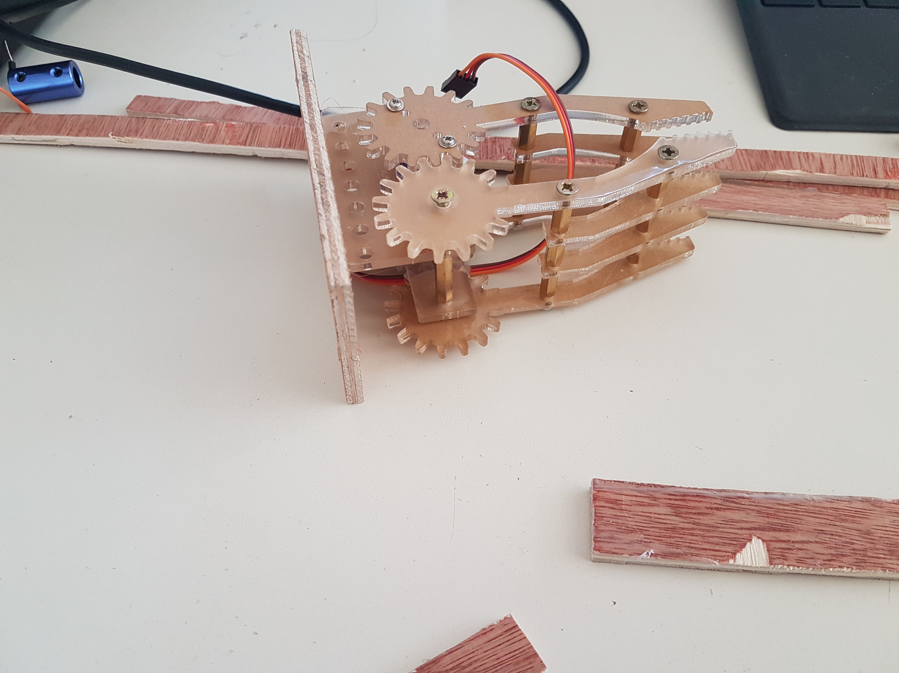

Aujourd’hui, nous nous sommes d’avantage concentrés sur le montage, on a établi qu’il nous manquait un côté en PVC (pour le haut) de 65x65cm, nous allons acheter les pièces d’échec au lieu de les faire, on va réaliser un échiquier à base de bois 65x65cm avec des cases de 6,5x6,5cm.

J’ai découpé un support en bois 10x5cm pour la pince sur laquelle Kevin a fait 4 trous pour faire passer les fils commandant ses mouvements. J’ai collé le support à la pince avec le pistolet à colle. J’ai découpé les tubes pour faire passer les fils à 65cm. Au départ on voulait ouvrir la boîte en glissant un côté en PVC vers le haut pour faire coulisser l’échiquier vers l’extérieur afin de replacer toutes les pièces dessus entre 2 parties. On a donc pensé à créer nos propres « barres de coulissement » en bois en découpant des lames de bois et en les collant ensemble. J’ai scié 6 morceaux de bois. On a aussi pensé utiliser des morceaux de plastique mais on s’est dit que ce serai compliqué à coller. Cependant en voulant coller les morceaux de bois, j’ai rencontré des problèmes : ça ne collait ni avec la colle pour le bois ni avec le pistolet à colle. Kevin les a donc vissés. Il nous reste à faire les barres coulissantes pour l’échiquier.

